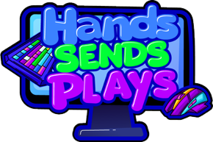
Association Hands Sends Plays
24 place de la Liberté 59100 Roubaix
: 07.68.36.10.39
: handssendsplays@gmail.com

Bulletin
d’Adhésion
2026

Nom
Prénom
Sexe (M/F) |  | Date de  naissance
Adresse
Code postal |  | Ville |  | Pays
Téléphone |  |  | E-mail

AUTORISATION PARENTALE POUR LES ADHÉRENTS MINEURS :
Je soussigné(e) ………………………………………………………………… agissant en qualité de père / mère / tuteur / représentant légal (rayer les mentions inutiles) et titulaire de l’autorité parentale, autorise (nom, prénom de l’adhérent) ………………………………………………………………………………………………….. à pratiquer les activités organisées par l’association et autorise les responsables de l’association à prendre toutes les mesures d’urgence, tant médicales que chirurgicales, qui pourraient être nécessaires en cas d’accident ou de maladie.
Date de l’adhésion : …../……./………..
EN CAS D’ADHÉSION FAMILIALE, MERCI D’INDIQUER LES AUTRES MEMBRES CI-DESSOUS:
Nom | Prénom | Sexe  (M/F) | Date de naissance | Activité(s) pratiquée(s)

En adhérant à l’association Hands Sends Plays :
Je bénéficie dans le cadre des activités associatives d’une assurance responsabilité civile, défense indemnité corporels, recours et protection juridique. L’assurance responsabilité civile me couvre en cas de faute, imprudence ou négligence.
Elle ne me couvre pas en cas de faute intentionnelle et ne me préserve pas d’éventuelles poursuites pénales.
Activité(s) pratiquée(s) par l’adhérent :
❏ Ateliers numériques / jeux vidéo
❏ Sensibilisation aux nouvelles technologies
❏ Mobilité à l’international
❏ Émission de radio
❏ Organisation d’évènements
Droit à l’image
❏ J’autorise ❏ Je n’autorise pas
La prise de vue, la reproduction et la publication de mon image « ou celle de mon/mes enfant(s) » (Nom(s), Prénom(s)) …………………………………………………………………………………………..

afin d’illustrer les publications sur support papier et/ou numérique destinées à un public interne ou externe de l’association dont les coordonnées se trouvent en tête de ce bulletin d’adhésion. Cette autorisation est consentie à titre gracieux pour trois années à compter de ce jour.
Autorisation de sortie
❏ J’autorise ! ❏ Je n’autorise pas !
L’enfant mineur (Nom, Prénom) ………………………………………………. à sortir seul(e) après le cours de danse ou autres ateliers.
Documents de l’adhésion :
❏ Un chèque de caution de 45 euros (en cas de non-respect du règlement)
❏ Une photo
❏ Un règlement de 15 euros (45 euros si pas de chèque de caution)
❏ Tarif famille (50 % de réduction sur les autres inscrits)
❏ Photocopie de la pièce d’identité Fait à ………………………………… Le …./…./….

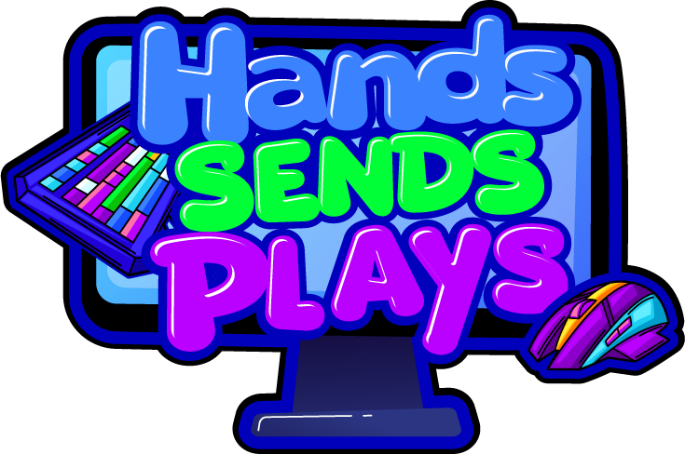
Charte de bonne conduite de l’Association Hands Sends Plays
Préambule
Hands Sends Plays est une association à but non lucratif.
Elle est domiciliée au 24, place de la Liberté, 59100 Roubaix.
La présente charte de bonne conduite a pour vocation de préciser certaines règles à respecter, applicables à tous les adhérents, dans le but de permettre un bon comportement au sein du local situé à la Maison des Associations de Roubaix mais aussi de tout local recevant du public où l’Association sera amenée à intervenir.
1. Le respect
Je respecterai tout le monde, car sans respect, aucune confiance ne peut naître.

2. La politesse
Je resterai poli, car c’est un signe de respect envers les autres.
3. Le contrôle de soi
Je dois savoir me contrôler lorsque la colère monte.

4. La modestie
Je ferai preuve de modestie afin de parler de moi-même sans orgueil.
5. La sincérité
Je saurai être sincère pour m’exprimer sans déguiser ma pensée.

6. Le courage
Avoir du courage, c’est faire ce qui est juste.

7. L’honneur
Savoir honorer c’est être fidèle à une parole donnée.
8. L’engagement
Faire honneur, c’est être fidèle à une parole donnée.
9. La solidarité
Je serai solidaire, car cela permet de créer du lien avec les autres.

10. Participer à la vie associative
En signant la fiche d’adhésion, vous vous engagez à participer à la vie associative de l’association Hands Sends Plays (sensibilisation, autofinancement, formation, insertion professionnelle, etc.).
Signature Hands Sends Plays : Signature Adhérent(e) :
